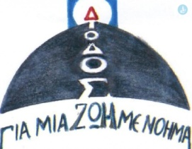 Κέντρο Πρόληψης κατά των Εξαρτήσεων & της Προαγωγής της Υγείας
«ΔΙΟΔΟΣ»

«Ομαδομαζέματα, θαλασσομαντέματα»

Υλικό για την ανάπτυξη κοινωνικών και προσωπικών δεξιοτήτων μέσα στην τάξη.

Το παρόν ερωτηματολόγιο είναι ανώνυμο και θα θέλαμε τη βοήθειά σου! Παρακαλούμε, απάντησε στις παρακάτω ερωτήσεις!
Στο πρόγραμμα έμαθα …………………………………………………………………………………………………………………………………………………………………………………………………………………………………………………………………………………………………………………………………………………………………………………………………………………………………………………………………………………………………………………………………………………………………………………………………………………………………………………………………………………………………………………

Το ευκολότερο μέρος για μένα ήταν………………………………………………………………………………………………………………………………………………………………………………………………………………………………………………………………………………………………………………………………………………………………………………………………………………………………………………………………………………………………………………………………………………………………………………………

Το μέρος που μου άρεσε περισσότερο ήταν……………………………………………………………………………………………………………………………………………………………………………………………………………………………………………………………………………………………………………………………………………………………………………………………………………………………………………………………………………………………………………………………………………………………………………………….

Ευχαριστούμε!
Η ομάδα του Κέντρου Πρόληψης «Δίοδος»

